Фильтр пакетов iptables

Дисциплина: Администрирование сетевых подсистем

Мишина Анастасия Алексеевна

Содержание

# 1 Введение

Фильтр пакетов iptables — это один из ключевых инструментов для управления сетевой безопасностью в Linux-системах. Он служит интерфейсом к подсистеме Netfilter в ядре Linux, которая обрабатывает входящие, исходящие и пересылаемые сетевые пакеты. С помощью iptables администраторы могут задавать правила фильтрации, которые определяют, какие пакеты будут пропускаться, блокироваться или перенаправляться.

Актуальность темы объясняется широким распространением Linux в качестве операционной системы для серверов, сетевых маршрутизаторов и межсетевых экранов. Настройка iptables позволяет обеспечить гибкую и эффективную защиту систем от несанкционированного доступа и атак, таких как DDoS, сканирование портов и других угроз.

Примером использования iptables может служить настройка брандмауэров для серверов, фильтрация трафика на границе корпоративных сетей, а также реализация политик доступа в VPN и маршрутизации на уровне операционной системы. Кроме того, iptables может использоваться для управления трафиком в домашней сети, помогая защитить устройства и данные от внешних угроз.

# 2 Фильтр пакетов iptables

Начнем с определения фильтра пакетов. Фильтр пакетов - программа, которая просматривает заголовки пакетов, по мере их прихода, и решает дальнейшую судьбу всего пакета. Фильтр может сбросить (DROP) пакет, т.е. как будто пакет и не приходил вовсе, принять (ACCEPT) пакет, т.е. пакет может пройти дальше, или сделать с ним что-то еще более сложное.

Зачем нужны фильтры пакетов?

1. Когда вы используете Linux для соединения своей локальной сети с другой сетью, например, с Интернетом, у вас есть возможность контролировать разрешение или блокировку различных типов трафика. Например, при использовании браузера может загружаться реклама какой-нибудь баннерной сети. Запрет через фильтр пакетов на прохождение всех пакетов к серверу баннерной сети или обратно, решает эту проблему.
2. Иногда плохо сконфигурированная машина отправляет в сеть какие-либо пакеты. В таком случае, можно настроить фильтр пакетов так, чтобы он уведомлял пользователя о таких действиях.

Как же можно фильтровать пакеты в Linux? Ядра Linux имеют способность фильтровать пакеты с версии 1.1. Однако, в середине 1998, для Linux 2.2, ядро было переработано и миру была представлена новая утилита для управления фильтром - ipchains. Далее в середине 1999, код ядра был снова полностью преписан для версии 2.4, появилась утилита четвертого поколения “iptables”. О ней и пойдет речь в данном докладе.

# 3 Принцип работы iptables

Iptables — популярная утилита командной строки для взаимодействия со встроенным в ядро Linux брандмауэром (он же firewall) под названием Netfilter. Утилита на текущий момент присутствует практически в любом дистрибутиве Linux.

В своей работе iptables использует механизм правил. Правила контролируют входящий и исходящий трафики и состоят в цепочках, которые разрешают или блокируют трафик.

При работе с iptables можно столкнуться со следующими терминами [1]:

1. Правила — определенные действия. Правила, используемые в iptables, предназначены для контроля входящего и исходящего сетевого трафика. Также с помощью правил можно настраивать проброс портов и создавать правила для разных протоколов. Правила состоят из критериев (некоторые из них поддерживают логическую НЕ, если перед ними поставить знак !) и цели. Критерии правил сопоставляются, а действия применяются к целевому объекту. Если критерий не удается сопоставить, то происходит обработка следующего правила. В таблицах ниже приведены списки критериев (табл. 1) и основных действий с соединениями (табл.2) [2].

Таблица 1: Список критериев

| Полный вид | Сокращенный вид | Поддержка инверсии | Описание |
| --- | --- | --- | --- |
| —protocol | -p | да | указывает протокол, такие как tcp, udp, udplite и другие, поддерживаемые системой, ознакомиться со списком можно в файле /etc/protocols |
| —source | -s | да | указывает адрес источника пакета, в качестве значения можно указать как один IP-адрес, так и диапазон |
| —destination | -d | да | адрес получателя, синтаксис аналогичен предыдущему пункту |
| —match | -m | нет | подключает указанный модуль |
| —jump | -j | нет | когда правило подошло — выполнить указанное действие |
| —goto | -g | нет | перейти к указанной цепочке правил |
| —in-interface | -i | да | задает входящий сетевой интерфейс |
| —out-interface | -o | да | указывает исходящий сетевой интерфейс |
| —fragment | -f | да | указывает на фрагменты фрагментированных пакетов |
| —set-counters | -c | нет | устанавливает начальные значения счетчиков пакетов и байт |
| —destination-port | —dport | да | порт получателя пакета |
| —source-port | —sport | да | порт отправителя пакета |

Таблица 2: Основные действия с соединениями

| Действие | Описание |
| --- | --- |
| ACCEPT | Открывает (разрешает) соединение. |
| DROP | Закрывает соединение без отправки ответа клиенту. |
| QUEUE | Отправляет пакет в очередь для дальнейшего взаимодействия со сторонним приложением. |
| RETURN | Возвращает пакет на одно правило назад, прерывая обработку текущего правила. |
| REJECT | Блокирует соединение. В ответ будет отправлено сообщение об ошибке. |
| DENY | Отбрасывает входящее соединение. Отправка ответа не предусмотрена. |
| ESTABLISHED | Соединение установлено так как поступил уже не первый пакет в рамках данного сеанса. |

1. Модуль — дополнительный функционал который добавляет новые опции в iptables. Благодаря чему можно создавать более обширные и сложные правила для фильтрации трафика;
2. Цепочка — последовательность или набор правил, которые определяют как будет обработан трафик;
3. Таблица — это абстракция в iptables, в которой хранятся цепочки правил. В iptables присутствуют следующие таблицы: Raw, NAT, Filter, Mangle.

* Таблица Filter — таблица по умолчанию. Использует 3 цепочки: INPUT, FORWARD, OUTPUT (табл. 3).

Таблица 3: Таблица Filter

| Цепочка | Описание |
| --- | --- |
| INPUT | Управляет входящими соединениями. В качестве примера можно привести использование протокола SSH. |
| FORWARD | Управляет входящими соединениями, которые не поступают локально. Например, такая ситуация обычно происходит на маршрутизаторе. |
| OUTPUT | Управляет исходящими соединений. В качестве примера можно привести переход к какому-либо сайту при помощи браузера. |

* Таблица NAT. Использует 3 цепочки: PREROUTING, POSTROUTING, OUTPUT (табл. 4).

Таблица 4: Таблица NAT

| Цепочка | Описание |
| --- | --- |
| PREROUTING | Определяет IP-адрес назначения пакета. |
| POSTROUTING | Изменяет IP-адрес источника. |
| OUTPUT | Цепочка изменяет целевой адрес пакетов. |

* Таблица Mangle предназначена для изменения IP-заголовков пакета. Содержится во всех пяти стандартных цепочках: INPUT, FORWARD, OUTPUT, PREROUTING, POSTROUTING.
* Таблица Raw предназначена для предоставления механизма для маркировки пакетов, с целью отказа от отслеживания соединений. Содержитcя в цепочках PREROUTING и OUTPUT.

Более подробный алгоритм работы iptables описан ниже (рис. 1).

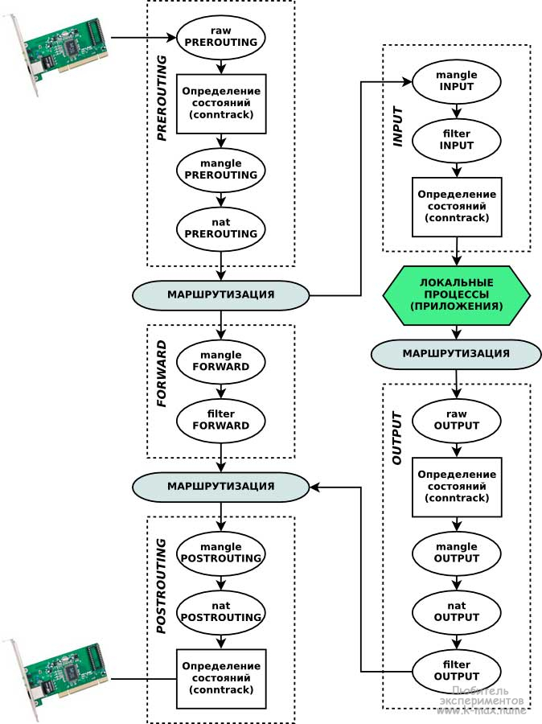

Рис. 1: Схема работы iptables

Рассмотрим работу iptables. Сетевые пакеты поступают через сетевой интерфейс в стек TCP/IP и после базовых проверок (например, контрольной суммы) проходят через цепочки (chain). Первым обязательным этапом является цепочка PREROUTING. Далее, по таблице маршрутизации определяется, куда направить пакет: если он адресован не локальной системе, то идет в цепочку FORWARD, если локальной — в цепочку INPUT, после чего передается процессам системы.

После обработки локальной программой, при необходимости формируется ответ. Он проходит через цепочку OUTPUT (или FORWARD если пакет проходящий) по правилам маршрутизации и попадает в цепочку POSTROUTING. Таблица nat и mangle может модифицировать получателя или отправителя сетевого пакета. Именно поэтому сетевой пакет несколько раз сверяется с таблицей маршрутизации.

Каждая цепочка включает таблицы (table), не связанные между собой, даже если они имеют одинаковые названия, например, nat в PREROUTING и POSTROUTING.

При прохождении цепочек пакет последовательно проверяется в каждой таблице на соответствие правилам. Если он соответствует условию, выполняется действие. Если ни одно правило не сработало, применяется политика по умолчанию (существует в каждой таблице кроме пользовательских), чаще всего это ACCEPT (пропуск) или DROP (отклонение). Если пакет не отклонен, он передается на сетевой интерфейс в соответствии с маршрутизацией.

# 4 Практическое применение iptables

Для начала ознакомимся с общим синтаксисом (команды в квадратных скобках необязательные) [3]:

iptables [-t таблица] команда [критерии] [действие]

Также ознакомимся со списком команд (табл. 5).

Таблица 5: Команды iptables

| Полный вид | Сокращенный вид | Описание |
| --- | --- | --- |
| —append | -A | добавить правило в конец указанной цепочки |
| —check | -C | проверить существующие правила в заданной цепочке |
| —delete | -D | удалить правило с указанным номером в заданной цепочке |
| —insert | -I | вставить правило с заданным номером, без указания номера — правило будет по умолчанию добавлено первым |
| —replace | -R | заменить правило с указанным номером |
| —list | -L | вывести список всех действующих правил со всех цепочек, если указать интересующую цепочку — вывод будет сделан только по ней |
| —list-rules | -S | построчный вывод всех правил во всех цепочках, если после ключа указать имя цепочки — будут выведены только ее правила |
| —flush | -F | удалить все правила, при указании имени цепочки — правила удаляться только в ней |
| —zero | -Z | обнулить все счетчики во всех цепочках, при указании цепочки — обнуление произойдет только в ней |
| —new | -N | создать пользовательскую цепочку |
| —delete-chain | -X | удалить пользовательскую цепочку |
| —policy | -P | установить политику по умолчанию для цепочки, обычно это ACCEPT или DROP, она будет применена к пакетам, не попавшим ни под один критерий |
| —rename-chain | -E | переименовать цепочку, сначала указывается текущее имя, через пробел — новое |
| —help | -h | вывести справочную информацию по синтаксису iptables |

Проверим установлен ли iptables с помощью команды: iptables --version. Выведем текущую конфигурацию и посмотрим на доступные правила с помощью команды iptables --list. Также просмотрим более расширенный формат вывода, где отображаются количество и размер обработанных пакетов в цепочках INPUT, FORWARD и OUTPUT, а также вывод IP-адреса и номеров портов в числовом формате (рис. 2).

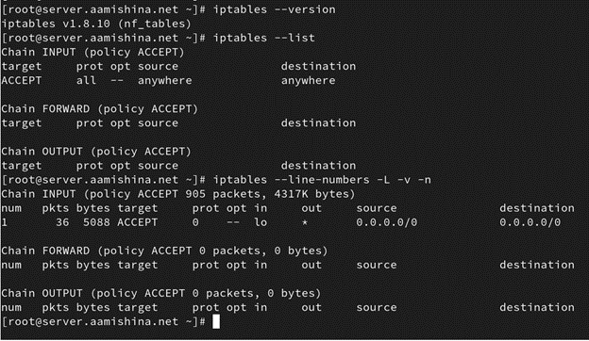

Рис. 2: Просмотр версии и текущей конфигурации iptables

При желании можно указать конкретную цепочку, чтобы отобразились только ее правила, например:

iptables -L INPUT  
iptables -L FORWARD  
iptables -L OUTPUT

При первом использование Iptables не создает и не хранит какие-либо цепочки правил, поэтому вывод команд выше будет пустым.

## 4.1 Блокировка IP-адресов

Для блокировки IP-адрса необходимо добавить правило в цепочку INPUT, также необходимо указать таблицу (напомним, что если не использовать ключ -t, то правило попадет в таблицу Filter). Для примера возьмем адрес 10.0.36.126: iptables -t filter -A INPUT -s 10.0.36.126 -j REJECT, где опция

* -t указывает таблицу;
* -A указывает цепочку, в которую добавляем правила;
* -s указывает источник, к которому применяем действие;
* -j указывает действие, которое будет выполнено (REJECT - отклонение трафика)

Также заблокируем всю подсеть сразу, указав ее в опции -s: iptables -A INPUT -s 10.0.36.0/255.255.255.0 -j REJECT. А если необходимо заблокировать исходящий трафик на конкретный IP-адрес, то можно использовать цепочку OUTPUT и опцию -d: iptables -A OUTPUT -d 10.0.36.126 -j REJECT (рис. 3).

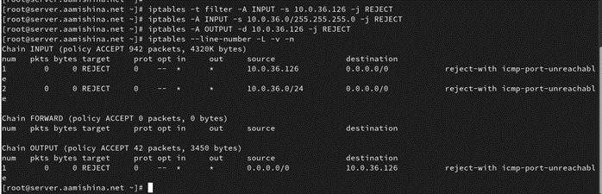

Рис. 3: Блокировка IP-адресов

## 4.2 Блокировка портов

Для блокировки портов используется опция dport, где указывается порт необходимой службы или же имя службы. Например, заблокируем SSH-соединение с хоста 10.0.35.126 для протоколов TCP и UDP:

iptables -A INPUT -p tcp --dport ssh -s 10.0.36.126 -j REJECT  
iptables -A INPUT -p udp --dport ssh -s 10.0.36.126 -j REJECT

И с использованием порта сервиса SSH: iptables -A INPUT -p tcp --dport 22 -s 10.0.36.126 -j REJECT.

Также заблокируем SSH-соединение с любого IP-адреса для протокола TCP: iptables -A INPUT -p tcp --dport ssh -j DROP (рис. 4).

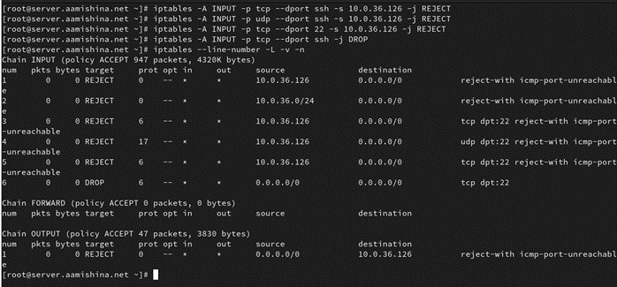

Рис. 4: Блокировка портов

## 4.3 Разрешение IP-адреса

Для открытия трафика по определенному IP-адресу используется действие ACCEPT: iptables -A INPUT -s 10.0.36.126 -j ACCEPT.

Можем разрешить трафик для сервера и с определенного диапазона IP-адресов, например с 10.0.36.126 до 10.0.36.156, использую модуль iprange и опцию –src-range: iptables -A INPUT -m iprange --src-range 10.0.36.126-10.0.36.156 -j ACCEPT.

Для выполнения обратной операции (разрешение трафика от сервера к определенным диапазонам IP-адресов) воспользуемся опцией –dst-range: iptables -A OUTPUT -m iprange --dst-range 10.0.36.126-10.0.36.156 -j ACCEPT (рис. 5).

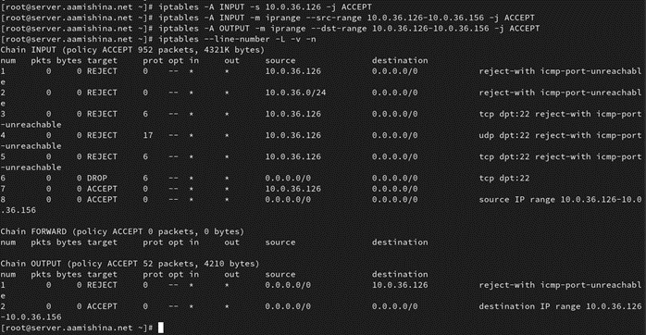

Рис. 5: Разрешение IP-адреса

## 4.4 Открытие портов

Открывается порт с помощью опции -p. Если вам интересен полный список поддерживаемых протоколов, то можете ознакомиться с ними в файле /etc/protocols.

Задаем порт опцией dports, для открытия используем действие ACCEPT: iptables -A INPUT -p tcp --dport 22 -s 10.0.36.126 -j ACCEPT - открытие 22 порта по протоколу TCP для адреса 10.0.35.126.

Присутствует возможность открывать сразу несколько портов за раз, используя модуль multiport и опцию dports. Например, мы хотим открыть сразу порты 22, 80 и 443: iptables -A INPUT -p tcp -m multiport --dports 22,80,443 -s 10.0.36.126 -j ACCEPT (рис. 6).

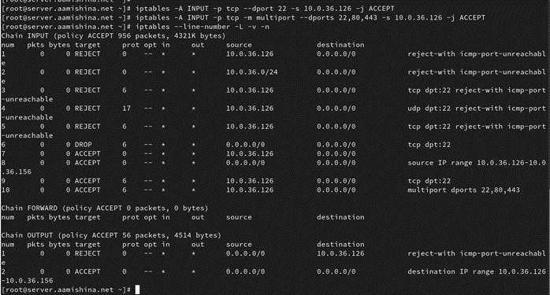

Рис. 6: Открытие портов

## 4.5 Запрет и разрешение ICMP-трафика

Одна из распространённых возможностей Iptables — блокировка ICMP-трафика, создаваемого утилитой ping. Чтобы запретить входящие ICMP-пакеты, следует выполнить следующую команду: iptables -A INPUT -j REJECT -p icmp --icmp-type echo-request. При запуске команды ping 127.0.0.1 видим, ошибки.

Чтобы разрешить трафик ICMP, необходимо выполнить команду: iptables -I INPUT 1 -p icmp --icmp-type echo-request -j ACCEPT. Однако, так как правила выполняются по порядку, то это правило перекроется нашим первым правилом о запрете трафика. Так что необходимо использовать опцию -I с указанием места, на которое мы хотим поставить правило. Теперь ping выплоняется успешно (рис. 7).

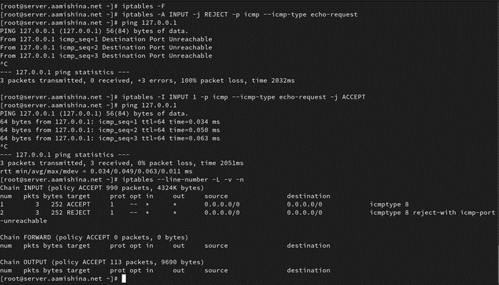

Рис. 7: Запрет и разрешение ICMP-трафика

# 5 Заключение

В заключение, iptables остается одним из наиболее востребованных инструментов для фильтрации пакетов в среде Linux. Его основные преимущества заключаются в высокой гибкости и мощных возможностях настройки, что позволяет администраторам детально контролировать входящий и исходящий трафик. Благодаря поддержке различных протоколов и возможности создания сложных правил, iptables идеально подходит для защиты серверов и сетей от несанкционированного доступа и атак.

Спрос на iptables остается высоким, особенно в среде облачных технологий и контейнеризации, где безопасность играет ключевую роль. Его интеграция с другими инструментами, такими как nftables, также позволяет расширить функциональность и упростить управление правилами. Таким образом, iptables продолжает оставаться актуальным инструментом для обеспечения сетевой безопасности в современных IT-инфраструктурах.

# Список литературы

1. Andreasson O. Руководство по iptables (Iptables Tutorial 1.1.19). <https://www.opennet.ru/docs/RUS/iptables/>, 2001-2003.

2. Gregor N. P. [Linux iptables Pocket Reference: Firewalls, NAT & Accounting](https://www.amazon.com/Linux-iptables-Pocket-Reference-Gregor/dp/0596005695/ref=sr_1_1?dib=eyJ2IjoiMSJ9.59MMtDEatWYxropCBKbr0vhgj3hxJIUR2iVRQnHtcNQ.DPPw_oNUo18gdUFQbz638w0PU9tDPNSkXu7J2CmFcrA&dib_tag=se&keywords=Linux+iptables+Pocket+Reference&qid=1729373169&s=books&sr=1-1). O’Reilly Media, 2004. 91 с.

3. Бархатов А. Обзор и практическое использование Iptables. <https://timeweb.cloud/tutorials/network-security/obzor-i-prakticheskoe-ispolzovanie-iptables>, 2024.